《满意度调查系统》

——项目文档——

8-28 第六次修订

1. 引言 3

1.1 编写目的（阐明开发本软件的目的） 3

1.2 项目背景 3

1.3术语说明（） 3

1.4参考资料 3

2. 项目概述 3

2.1 ER图 3

2.2数据库分析图 3

2.3用户特征 3

2.4 运行环境 3

2.5 条件与限制 4

3. 功能需求 4

3.1 功能划分 4

3.2 功能描述 4

4. 外部接口需求 4

4.1 用户界面 4

4.2 硬件接口 4

4.3 软件接口 5

4.4 通讯接口 6

4.5故障处理 6

5. 性能需求 6

5.1 数据精确度 6

5.2 时间特性 6

5.3 适应性 6

6. 其他需求 6

7. 数据描述 6

8. 附录 6

8.1分析模型 待定问题图表 6

# 引言

## 编写目的（阐明开发本软件的目的）

计算机的网络技术的不断进步和提升,使人类的信息分析方式和生活方式都得到了很大的改变,各行各业都在自己的领域中不同深度的融入了计算机及网络技术,对本行业的发展起到的很大的推动作用.B/S模式的各类管理系统,克服了传统的信息分析方式所带来的人力物力财力上的浪费和对教务上造成的影响.同时也保证了科学化,高效化的对信息的处理,使得管理过程更方便,准确,快捷.此系统利用jsp和sql技术来实现.产生的将会是老旧的纸质记录信息的一场革命

## 1.2 项目背景

项目名称：《满意度调查系统》

## 1.3术语说明（）

JSP全名为Java Server Pages，中文名叫java服务器页面，其根本是一个简化的Servlet设计

它是在传统的网页HTML（标准通用标记语言的子集）文件(*.htm,*.html)中插入Java程序段(Scriptlet)和JSP标记(tag)，从而形成JSP文件，后缀名为(*.jsp).

JSP技术使用Java编程语言编写类xml的tags和scriptlets，来封装产生动态网页的处理逻辑

SQL  是一个全面的数据库平台，使用集成的商业智能(BI)工具提供了企业级的数据管理。

## 1.4参考资料

# 项目概述

## ER图

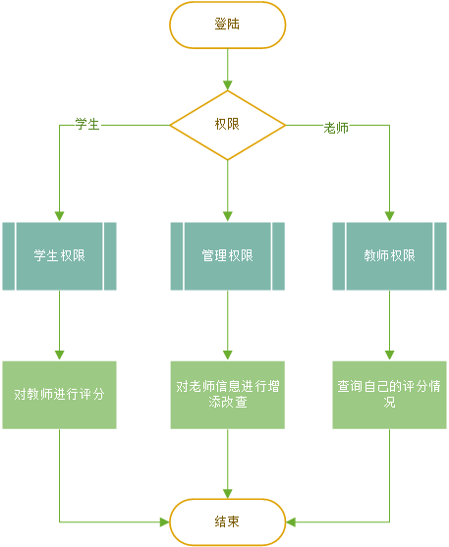

功能完善:不仅包括常见的信息管理各个方面:信息录入,查询,删除,修改各个方面之外.完整的实现了系统对及时信息的管理要求;而且还能进行对不同权限的管理,

方便移植:系统应具有实用性,可靠性和实用性,针对不同的用户,有不同的实现方案,

条理清晰,分明

动态管理:对数据库进行实行动态操作,能实现对数据库的动态查询,动态更新修改和录入数据

## 2.2数据库分析图

两个模块

一:用户表：用户ID（主键），用户密码，角色ID（外键）

通过用户id 来判断不同角色

角色表：角色ID（主键），角色名称，权限id();

根据不同角色,给与不同权限

权限表: 权限id(主键) 权限名称 ,菜单ID（外键）

根据不同权限,显示不同菜单

菜单表：菜单ID（主键），菜单名称;

根据不同菜单,显示实现功能以及操作打分表和管理用户信息

二:打分表：打分表ID（主键）， 菜单id(外键) ,教师工号（外键）,

根据教师工号,给不同教师评分

教师表：教师工号（主键），教师名字, 学科id(外键);

学科id不同判断该教师授课的学科

学科表;学科id(主键),学科名称.

根据学科不同 限制学生只能给哪些教师评分

学生表: 学生id(主键),学生姓名,学科id(外键);

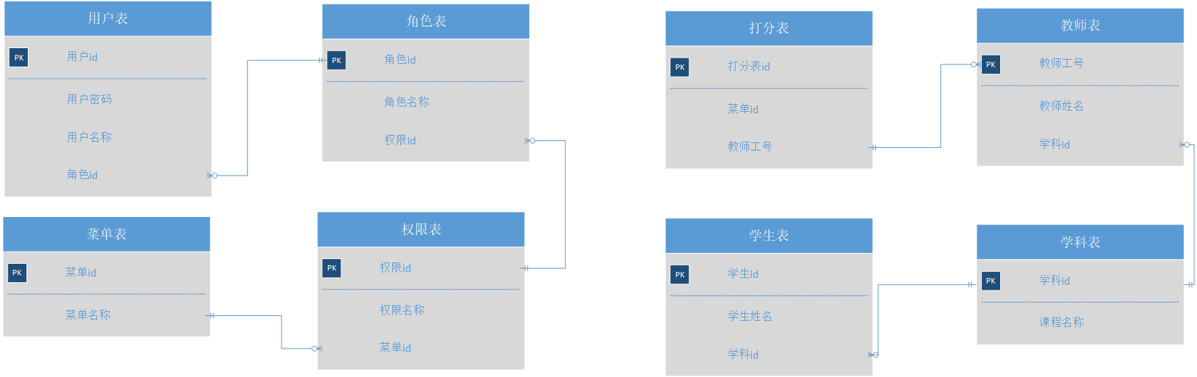

## 2.3用户特征

适用于在校学生，在校任职老师,以及校区管理人员

正常水平教育.操作简单，便于上手。

## 2.4 运行环境

软件:

操作系统：windows系统

硬件：

CPU：无

内存：无

显卡：无

硬盘：无

## 2.5 条件与限制

工具：Eclipse,Tomcat,Oracle,Google Chrome

技术：java web技术，SQL数据库技术

硬件限制：

开发规范和标准：

实现功能的同时,满足分层开发的要求体制,条理清晰,思路要明确.

包命和项目名必须以con.xh.xxxx为格式.

命名以及方法名必须统一并专业,不得出现汉语拼音,以及英文字母的命名.

# 功能需求

## 功能划分

功能分为三块:

第一:登陆状态为学生权限下,可以给代课老师进行满意度评分,以及提交

第二:登录状态为教师权限下,可以查看自己的打分情况以及学生对于老师的意见反馈

第三:登陆状态为管理员权限下,可以查看和管理所有用户的信息资料,并可以看到所有教师的打分情况

## 功能描述

功能：

登陆功能.

学生权限:

填写问卷,投诉建议,竟赛投票,关于系统 .

老师权限下:

分数概览,关于系统.

管理权限下:

教师列表,学生列表,分数概览.

# 外部接口需求

## 用户界面

前台页面





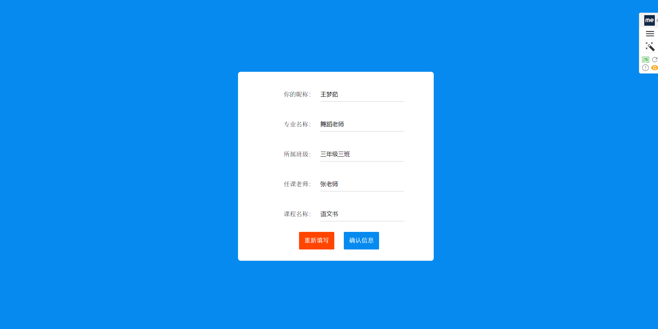

界面标准：

前端-班长端：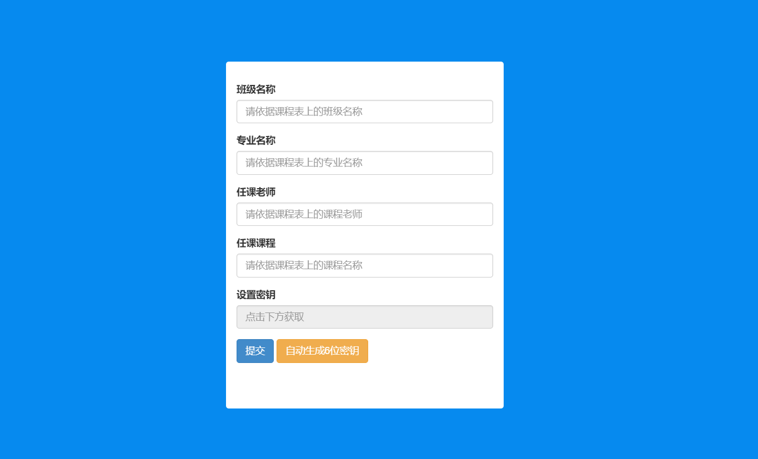

前端-老师端

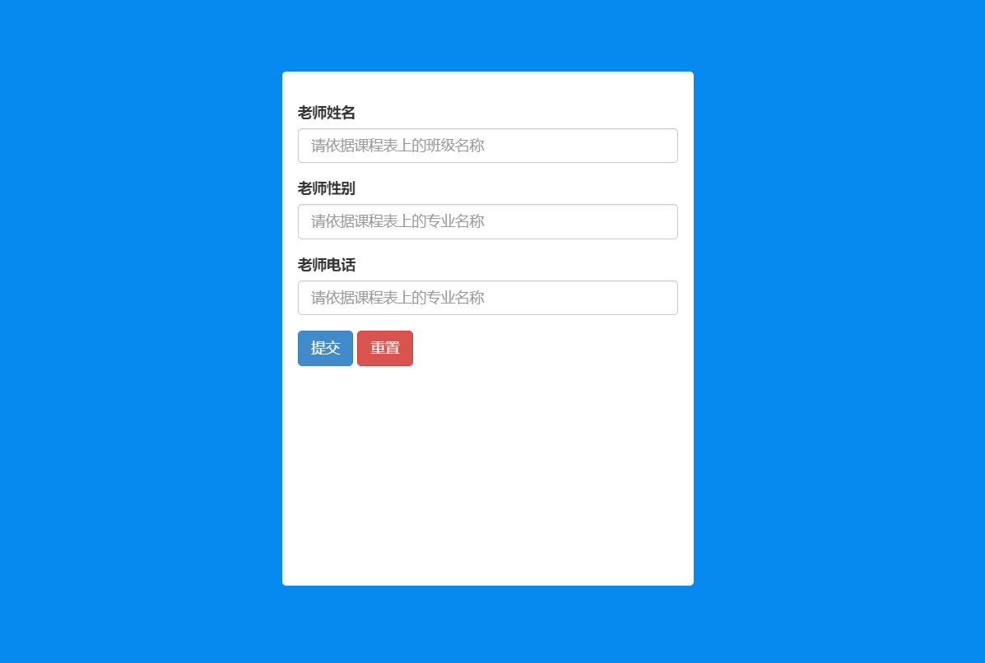

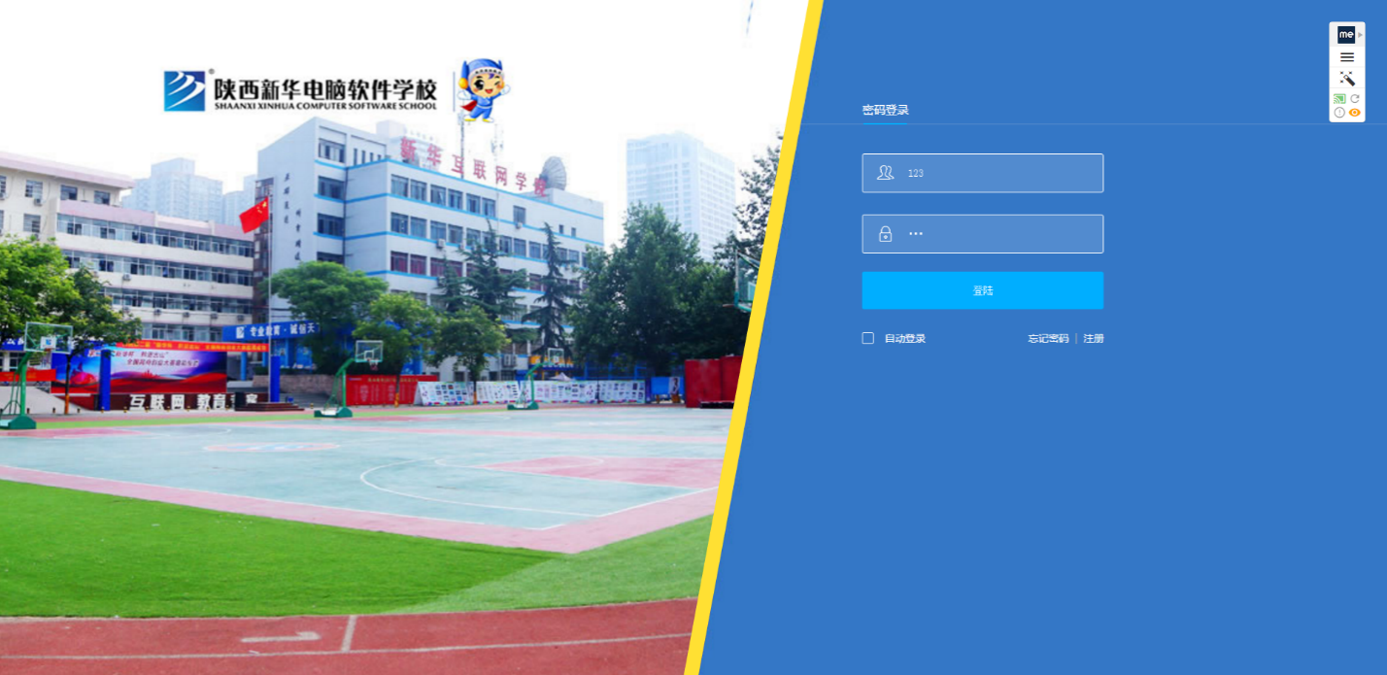

屏幕布局:

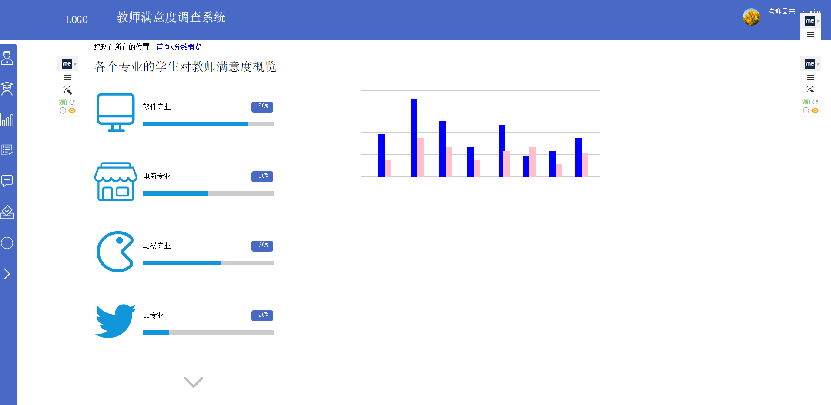

菜单布局：

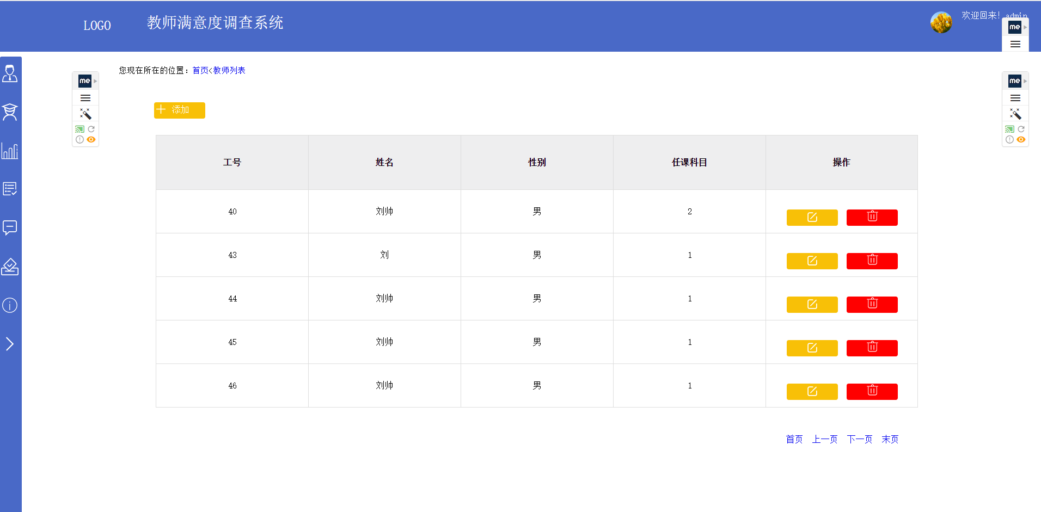

输入输出格式

调查页面

：

文本框输入 弹窗式提示

## 硬件接口

硬件：系统中软件产品和硬件设备每一接口的特征，以及硬件接口支持的设备、软件与硬件接口之间，以及硬件接口与支持设备之间的约定，包括交流的数据和控制信息的性质以及所使用的通信协议。

## 软件接口

该软件产品与其有关软件的接口关系，并指出这些外部软件或组件的名字和版本号。比如运行在什么操作系统上，访问何种类型的数据库，使用什么数据库连接组件，和什么商业软件共享数据等

## 4.4 通讯接口

描述和本软件产品相关的各种通信需求，包括电子邮件、Web浏览器、网络通信协议等

## 4.5故障处理

对可能的软件、硬件故障以及对各项性能而言所产生的后果进行处理。

# 性能需求

## 数据精确度

数据0误差

## 时间特性

响应时间：5秒内

更新处理时间：2秒

数据转换和传输时间：5秒内

运行时间：无限制

## 适应性

在操作方式、运行环境、与其他软件的接口以及开发计划等发生变化时，软件的适应能力

# 其他需求

项目开发实现功能为基础,要便于后续的维护与扩充内容.

# 数据描述

暂无

# 附录

## 8.1分析模型 待定问题图表